Совет Парбигского сельского поселения

Решение
27.06.2017 № 13

с.Парбиг

О внесении изменений в Генеральный
план муниципального образования «Парбигское
сельское поселение» Бакчарского района
Томской области
В целях создания условий для устойчивого развития муниципального образования «Парбигское сельское поселение», руководствуясь Градостроительным кодексом Российской Федерации, Федеральным законом от 06.10.2003 №131-ФЗ «Об общих принципах организации местного самоуправления в Российской Федерации», Уставом муниципального образования «Парбигское сельское поселение», учитывая протоколы публичных слушаний, заключение о результатах публичных слушаний по проекту изменений в Генеральный план,

Совет Парбигского сельского поселения РЕШИЛ:

1. Внести в Генеральный план муниципального образования «Парбигское сельское поселение» Бакчарского район Томской области следующие изменения:
- заменить часть зоны, резервируемую под парки и скверы(Р5) в центре с.Парбиг по улице Советская площадью 966 кв.м. – на зону природного ландшафта(Р1)
-заменить часть зоны индивидуальной жилой застройки Ж1с в п.Средняя Моховая, часть зоны резервной жилой застройки Ж1п в п.Средняя Моховая, часть зоны рекреации в п.Средняя Моховая общей площадью 30000 м.кв. на зону СХ1 «для сельскохозяйственного производства».
2. Разместить изменения в Генеральный план в Федеральной Государственной информационной системе территориального планирования, на официальном сайте Администрации Парбигского сельского поселения в сети Интернет.
3. Настоящее решение обнародовать в установленном порядке.
4. Контроль за исполнением настоящего Решения возложить на Главу Парбигского сельского поселения.

Глава
Парбигского сельского поселения Л.В.Косолапова

Председатель Совета
Парбигского сельского поселения А.Д.Цуркан

Планируемые изменения в Генеральный план МО «Парбигское сельское поселение» Бакчарского района Томской области в части функционального зонирования.

Существующее зонирование: Планируемое зонирование территории:
Зона парков и скверов Р5 Зона природного ландшафта Р1

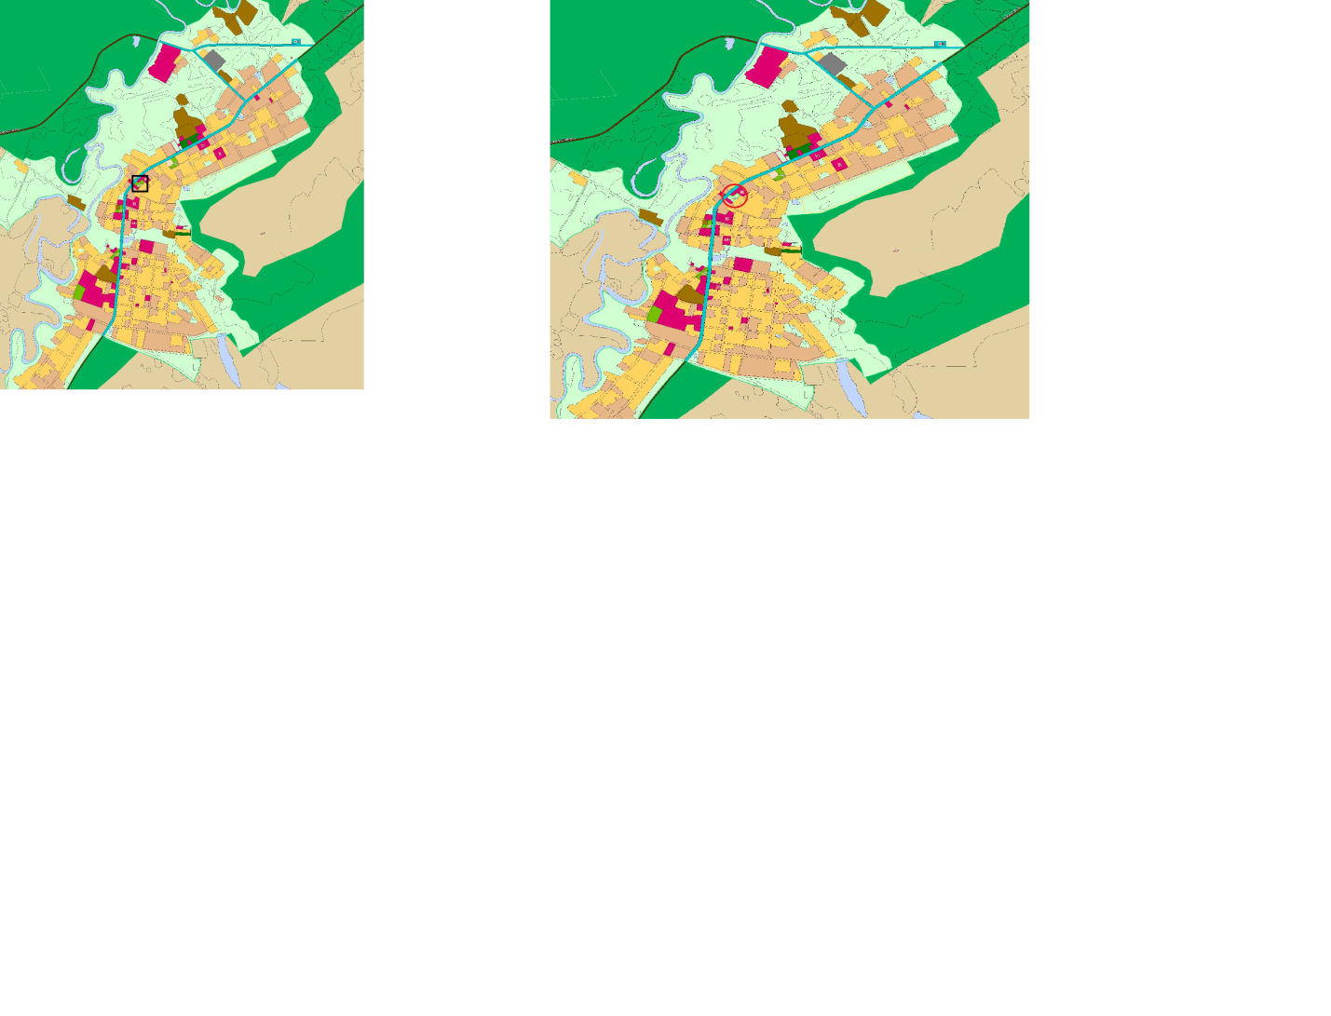

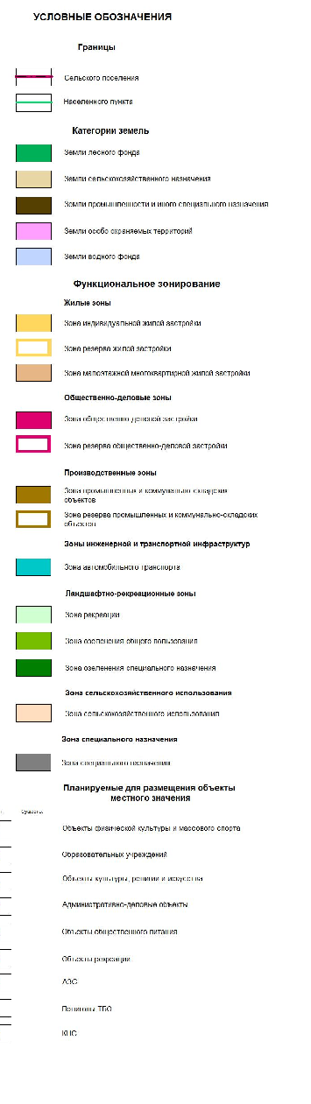

Планируемые изменения в Генеральный план МО «Парбигское сельское поселение» Бакчарского района Томской области в части функционального зонирования.

Существующее зонирование территории: Планируемое зонирование территории:
Зона жилой застройки Ж1с зона сельскохозяйственного использования
Зона резервной жилой застройки Ж1п СХ1

